4 этап индивидуального проекта

Основы информационной безопасности

Дьяконова Софья Александровна

Содержание

# Цель работы

Знакомство со сканером безопасности nikto и его применение

# Выполнение лабораторной работы

1. Для ознакомления вывожу справку командой nikto -h (рис. [-@fig:001]).

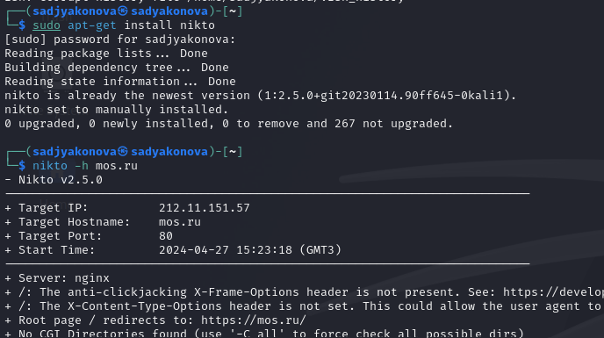

справка

1. В качестве примера применения я решила просканировать сайт мэра москвы mos.ru с помощью команды nikto -h mos.ru. (рис. [-@fig:002]).

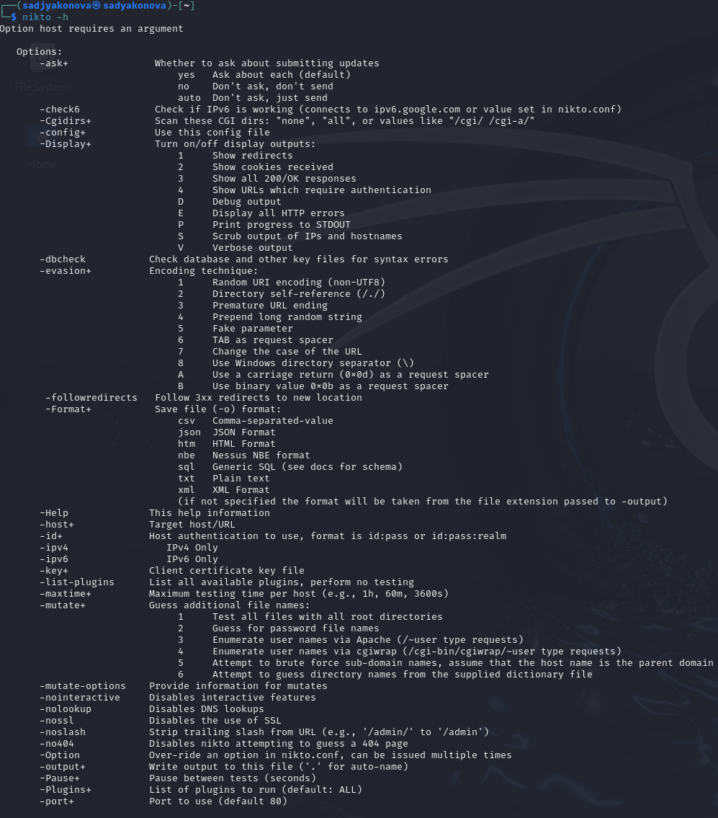

проверка веб-сайта

# Выводы

Я ознакомилась со сканером безопасности nikto и научилась его применять.

# Список литературы